111學年度高級中等學校特色招生專業群科甄選入學續招術科測驗內容審查表
學校名稱 | 臺北市私立景文高級中學
術科測驗日期 | 111年7月30日(星期六) |  |  |  |  |  | 科班 | 室內空間設計科
術科測驗項目 | 素 描
術科命題規範 | 一、命題原則分析
 | 具聯接性 |  | 術科測驗能聯結與對應九年一貫課程綱要領域之藝術與人文學習領域等能力指標。
 | 有區別性 |  | 術科測驗符合空間、觀察、美感、創意等性向，能區別考生對設計群之學習興趣與發展潛能。
 | 可操作性 |  | 術科測驗考題可運用材料、工具…等，經過主辦學校統一說明後考生能在一定時間內完成測驗。
 | 明確說明 |  | 測驗考生質感筆觸、明暗層次以及整體構圖描繪的掌握能力並給予評分。
 | 二、與九年一貫課程聯接性分析
 | 命題  內容 | 學習領域 |  | 主題單元 | 指標  編號 | 能力指標內容 |  |  | 高職設計群專業及實習科目
 | 素描 | 藝術與  人文 |  | 探索與創作 | 1-1-7-5 | 利用藝術創作的方式，與他人搭配不同的角色分工，完成以圖式、歌唱、表演等方式所表現之團隊。 |  |  | 繪畫基礎
 |  |  |  |  | 1-4-8-1 | 觀察人群間的各種情感特質，透過藝術的手法，選擇核心議題或主題，表現自我的價值觀。
 |  |  |  | 審美與思辯 | 2-1-1-2 | 接觸各種自然物、人造物與藝術品，建立初步的審美經驗。
 |  |  |  |  | 2-4-1-3 | 鑑賞各種自然物、人造物與藝術，從事美感認知與判斷。
術科測驗內容及試題範例 | 一、以繪畫課程為主要測驗內容範圍，依照其操作步驟完成鉛筆素描。  二、測驗當天統一說明測驗規則及範例演示。  三、現場發放紙材：素描專用紙（16開）1張、A4影印紙1張。  四、繪畫媒材：素描鉛筆及軟橡皮由本校提供，考生不需自備。  五、術科測驗內容及試題範例：  (一)素描主題：參考附圖以 2B 單色鉛筆寫實臨摹描繪，構圖中須留意手與物品之空間構成，掌握住空間遠近、比例關係原則。  (二)製作格式：繪製於十六開橫式素描紙上。  (三)注意事項：測驗時間60分鐘，不得書寫姓名及其他相關文字記號。  六、提供試題範例供參考(如下)，作答不可與範例相同，期待考生以獨特性呈現不同的表現方法。  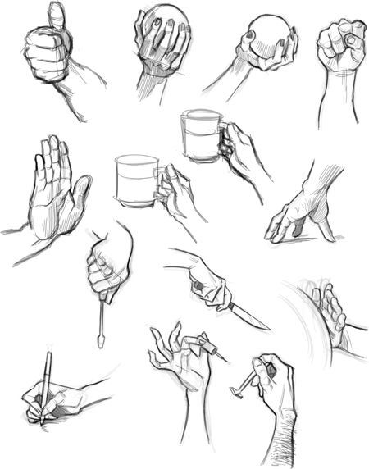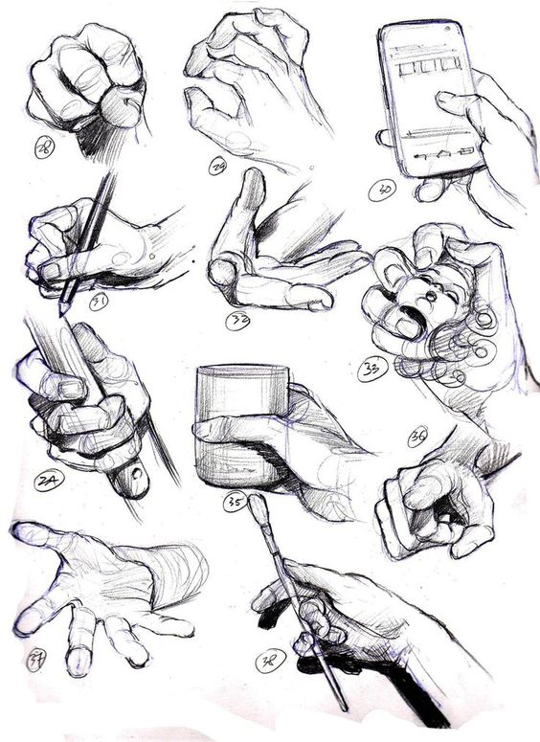
術科評量規範 | 術科測驗總分為 100 分(佔甄選總成績 80%)，評量規範如下：  - 描繪能力(分四級給分) 25 分  能精準掌握圖片內物體之輪廓、外觀。  4 3 2 1  佳(21-25) 次佳(16-20) 普通(11-15) 待加強(0-10)  - 明暗效果(分四級給分) 25 分  能運用鉛筆色階表現物體之明暗變化。  4 3 2 1  佳(21-25) 次佳(16-20) 普通(11-15) 待加強(0-10)  - 創意思考(分四級給分) 25 分  能表現出圖片內物體之表面質感。  4 3 2 1  佳(21-25) 次佳(16-20) 普通(11-15) 待加強(0-10)  - 構圖及完整性(分四級給分) 25 分  能均衡表現圖片內物體之位置與構圖。  4 3 2 1  佳(21-25) 次佳(16-20) 普通(11-15) 待加強(0-10)
術科測驗評分  標準 | 術科測驗總分共100％  一、描繪能力 25％  二、明暗效果 25%  三、創意思考 25％  四、構圖及完整性 25％

